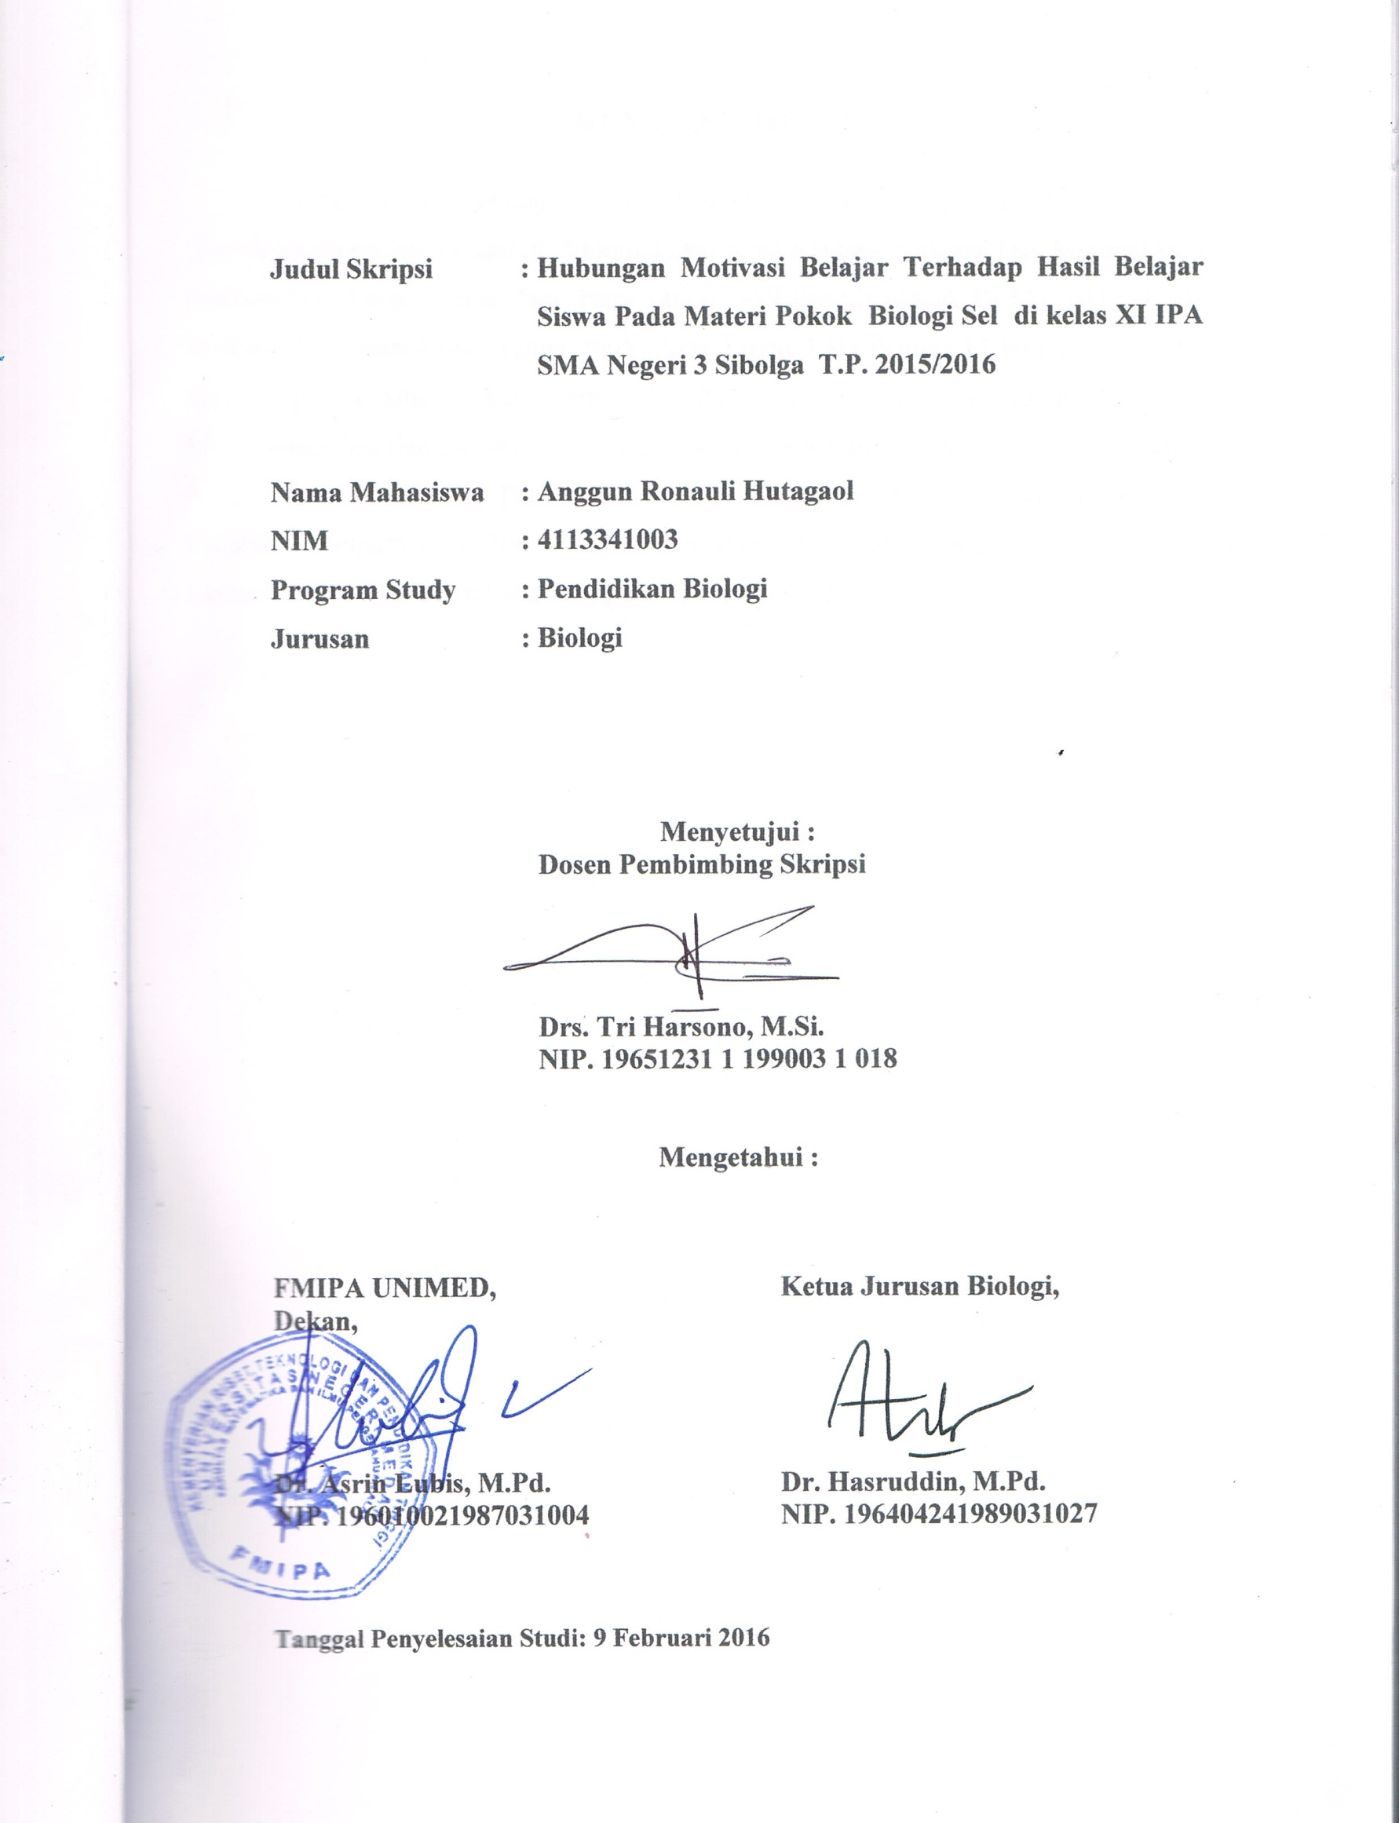

**RIWAYAT HIDUP**

Anggun Ronauli Hutagaol Dilahirkan Di Medan, Pada Tanggal 13 Oktober 1993 ,Ibunda Bernama Astri Rusenni Sitompul Dan Ayah Ramses Hutagaol Dan Merupakan Anak Pertama Dari Empat Bersaudara. Pada Tahun 1999 Penulis Masuk Di SD 081239 Sibolga Sambas Dan Lulus Pada Tahun 2005. Pada Tahun 2005 Penulis Melanjutkan Sekolah Di SMP Negeri 1 Sibolga Kota Dan Lulus Pada Tahun 2008. Pada Tahun 2008 Penulis Melanjutkan Sekolah Di SMA Negeri 2 Sibolga Dan Lulus Pada Tahun 2011. Kemudian Pada Tahun 2011 Penulis Diterima Di Program Studi Pendidikan Biologi Jurusan Biologi , Fakultas Matematika Dan Ilmu Pengetahuan Alam Universitas Negeri Medan Melalui Jalur Ekstensi Dan Lulus Ujian Pada Tanggal 09 Februari 2016 .